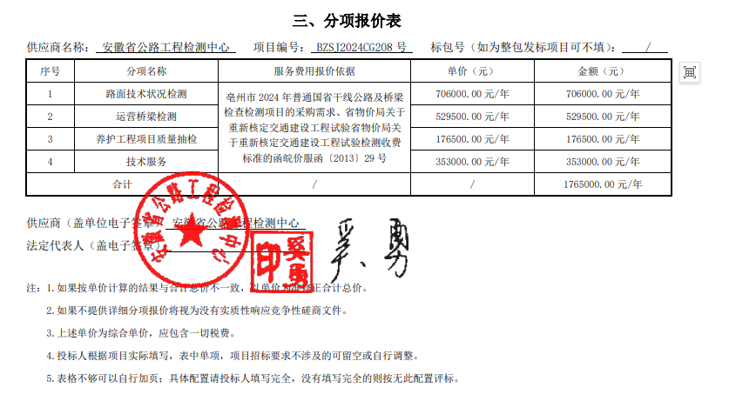

**最终报价：壹佰叁拾捌万元整（¥1380000.00元）**

投标人评审得分与排序、投标人最终报价与评标价

